2017随州市中考数学模拟试题
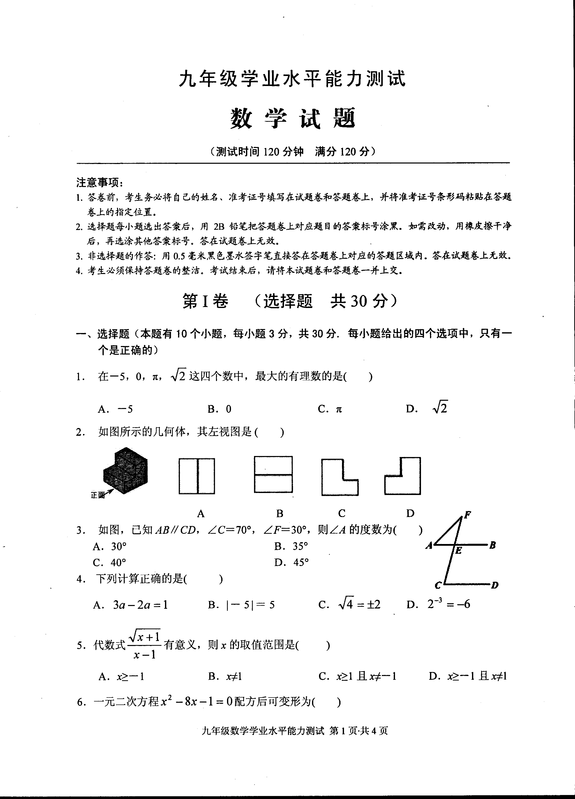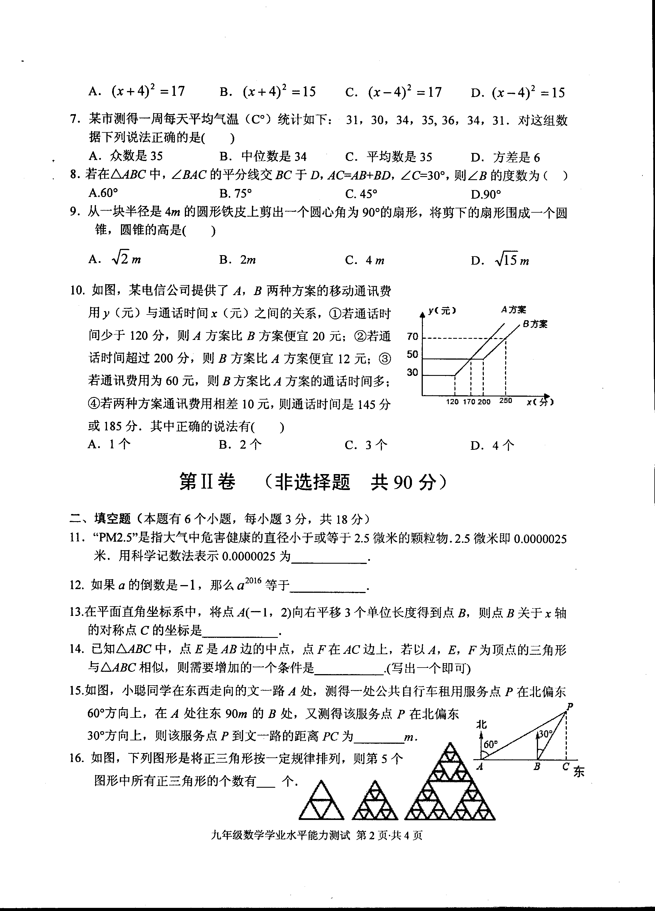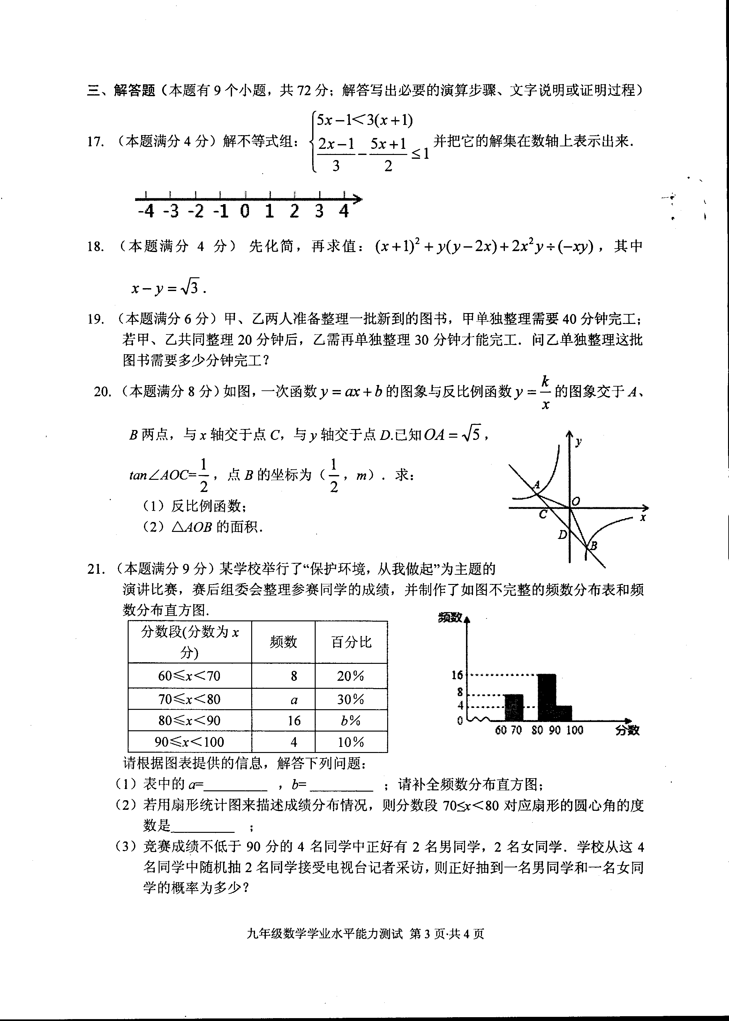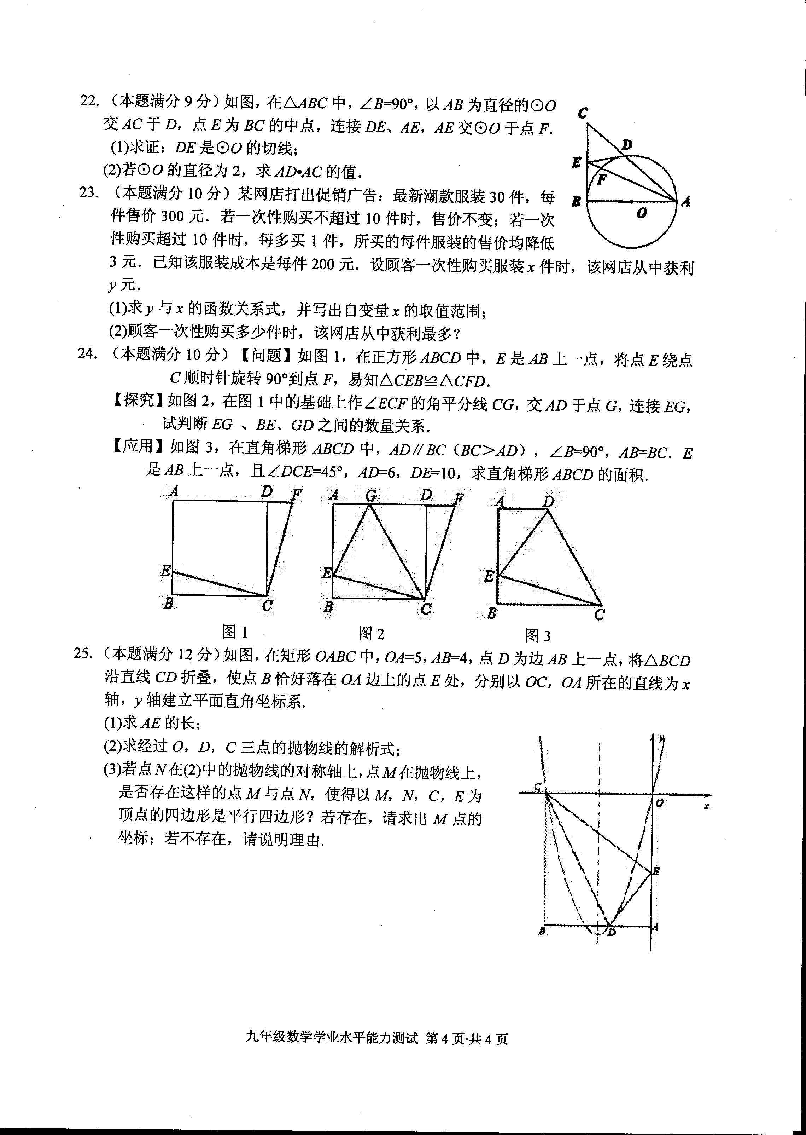
2017随州市中考数学模拟试题答案解析
一、选择题（本题有10个小题，每小题3分，共30分）
1．B 2.C 3.C 4. B 5.D
6.C 7.B 8.A 9.D 10.C
二、填空题（每小题3分，共18分）
11．$2\text{.}5×{\text{10}}^{−6}$
12. 1
13. （2，﹣2）
14. AF=$\frac{1}{2}$AC或∠AFE=∠ABC（答案合理均可）
15. （2017随州数学）45$\sqrt{3}$
16. 485
三、解答题（本题有9个小题，共72分）
17. （本题满分4分）
解: $\begin{aligned}\left\{5x−1＜3(x+1) | \right.\end{aligned}$
解不等式①得：x＜2
解不等式②得：$x≥−1$
所以原不等式组的解集为：-1≤x＜2． ………………2分
在同一数轴上分别表示出它们的解集
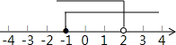 ………………2分

18. （2017随州数学）（本题满分4分）
解:
$$\begin{aligned}(x+1)^{2}+y(y−2x)+2x^{2}y÷(−\text{xy}) \\ x^{2}+2x+1+y^{2}−2\text{xy}−2x \\ x^{2}+1+y^{2}−2\text{xy} \\ (x−y)^{2}+1\end{aligned}$$
………………2分
将$x−y=\sqrt{3}$代入上式得：
$\text{原式}=（x−y)^{2}+1=(\sqrt{3})^{2}+1=4$ ………………2分

19. （本题满分6分）
解：设乙单独整理x分钟完工，根据题意得：
$(\frac{1}{\text{40}}+\frac{1}{x})×\text{20}+\frac{1}{x}×\text{30}=1$ ………………3分
解得x=100，
经检验x=100是原分式方程的解．
答：乙单独整理100分钟完工． ………………3分

20. （2017随州数学）（本题满分8分）
解：（1）如图，过A作AE⊥x轴于E点，
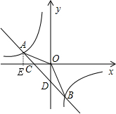
在Rt△OAE中，tan∠AOC=$\frac{1}{2}$，
∴$\frac{\text{AE}}{\text{OE}}=\frac{1}{2}$，即OE=2AE，
∵${\text{OA}}^{2}={\text{OE}}^{2}+{\text{AE}}^{2}$，$\text{OA}=\sqrt{5}$
∴$4{\text{AE}}^{2}+{\text{AE}}^{2}=5$，解得AE=1，
∴OE=2，
∴A点坐标为（-2，1），
把A（-2，1）代入反比例函数数学公式得k=-2，
∴反比例函数的解析式为$y=−\frac{2}{x}$； ………………4分
（2）把B（$\frac{1}{2}$，m）代入$y=−\frac{2}{x}$得$\frac{1}{2}$m=-2，解得m=-4，
∴点B的坐标为（$\frac{1}{2}$，-4），
把A（-2，1）、B（$\frac{1}{2}$，-4）分别代入y=ax+b得，-2a+b=1，$\frac{1}{2}$a+b=-4，
解得a=-2，b=-3，
∴一次函数的解析式为y=-2x-3； …………2分
，令x=0，则y=-3，
∴D点坐标为（0，-3），
∴S△AOB=S△AOD+S△BOD
$\begin{aligned}=\frac{1}{2}×3×2+\frac{1}{2}×3×\frac{1}{2} \\ =\frac{\text{15}}{4}\end{aligned}$
………………2分
21. （2017随州数学）（本题满分9分）
（1）∵60≤x＜70小组的频数为8，占20%，
∴8÷20%=40人，
∴a=40﹣8﹣16﹣4=12，b%=$\frac{\text{16}}{\text{40}}$×100%=40%，
故答案为：12，40； ………………2分
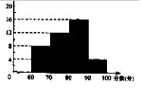 ………………1分
（2）∵70≤x＜80小组所占的百分比为30%，
∴70≤x＜80对应扇形的圆心角的度数360°×30%=108°，
故答案为：108°； ………………2分
（3）用A、B表示男生，用a、b表示女生，列表得：

 | A | B | a | b
A |  | AB | Aa | Ab
B | BA |  | Ba | Bb
a | aA | aB |  | ab
b | bA | bB | ba
………………2分

∵共有12种等可能的结果，其中一男一女的有8种，
∴P（一男一女）=$\frac{8}{\text{12}}=\frac{2}{3}$ ………………2分

22. （2017随州数学）（本题满分9分）
证明：（1）连接OD，OE
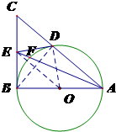
∵AO=OB，CE=EB
∴OE∥AC，OE=$\frac{1}{2}\text{AC}$
∴∠CAB=∠EOB，∠ADO=∠DOE
∵OA=OD
∴∠CAB=∠ADO
则∠DOE=∠EOB
∠EDO=∠EBO=90°
又∵OD=OB，OE是公共边．
∴△ODE≌△OBE
∴EDO=∠EBO=90°
∴DE是⊙O的切线 ………………5分
（2）连接BD，显然BD是Rt△ABC斜边上的高．
可得△ABD∽△ACB
所以$\frac{\text{AB}}{\text{AC}}=\frac{\text{AD}}{\text{AB}}$，即${\text{AB}}^{2}$=AD•AC
所以AD•AC=4 ………………4分
23. （2017随州数学）（本题满分10分）
（1）$y=\begin{aligned}\left\{\text{300}x−\text{200}x=\text{100}x(0≤x≤\text{10},且x\text{为整数}) | \right.\end{aligned}$，
………………4分
（2）在0≤x≤10时，y=100x，当x=10时，y有最大值1000；……2分
在10＜x≤30时，$y=−3x^{2}+\text{130}x$，
当x=$\text{21}\frac{2}{3}$时，y取得最大值，
∵x为整数，根据抛物线的对称性得x=22时，y有最大值1408．
………………3分
∵1408＞1000，
∴顾客一次购买22件时，该网站从中获利最多． ………………1分

- （2017随州数学）（本题满分10分）
【探究】根据旋转的性质得：△EBC≌△FDC，
∴CE=CF，DF=BE，
∵CG平分∠ECF，
∴∠ECG=∠FCG，
在△ECG和△FCG中
$\begin{aligned}\left\{\text{CE}=\text{CF} | \right.\left\{∠\text{ECG}\text{=∠}\text{FCG} | \right.\end{aligned}$
∴△ECG≌△FCG（SAS），
∴EG=GF，
∵GF=DG+DF=DG+BE，
∴EG=BE+GD； ………………5分
【应用】
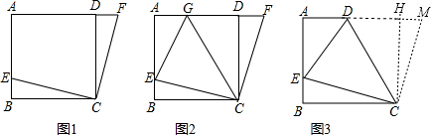
如图3，过C作CH⊥AD于H，旋转△BCE到△CHM，
则∠A=∠B=∠CHA=90°，
∵AB=BC，
∴四边形ABCH是正方形，
∵∠DCE=45°，AH=BC，
∴∠DCH+∠ECB=90°-45°=45°，
∵由已知证明知：△EBC≌△MHC，
∴∠ECB=∠MCH，
∴∠DCH+∠MCH=45°，
∴CD平分∠ECM，
∴由探究证明知：DE=BE+DH，
在Rt△AED中，DE=10，AD=6，由勾股定理得：AE=8，………………2分
设BE=x，则BC=AB=x+8=AH，
即x+8=6+10-x，
x=4，
BE=4，
AB=4+8=12，BC=AB=12， ………………1分
∴梯形ABCD的面积是$\frac{1}{2}$×（6+12）×12=108． ………………2分
25. （2017随州数学）（本题满分12分）
解：（1）∵CE=CB=5，CO=AB=4，
∴在Rt△COE中，OE=$\sqrt{{\text{CE}}^{2}−{\text{CO}}^{2}}=3$，
设AD=m，则DE=BD=4﹣m，
∵OE=3，
∴AE=5﹣3=2， …………3分
（2）在Rt△ADE中，由勾股定理可得
${\text{AD}}^{2}+{\text{AE}}^{2}={\text{DE}}^{2}$，
即$m^{2}+2^{2}=(4−m)^{2}$，
解得m=$\frac{3}{2}$，
∴D（﹣$\frac{3}{2}$，﹣5），
∵C（﹣4，0），O（0，0），
∴设过O、D、C三点的抛物线为y=ax（x+4），
∴﹣5=﹣$\frac{3}{2}$a（﹣$\frac{3}{2}$+4），
解得a=$\frac{4}{3}$，
∴抛物线解析式为$y=\frac{4}{3}x(x+4)=\frac{4}{3}x^{2}+\frac{\text{16}}{3}x$ ………………3分
（3）（2017随州数学）∵抛物线的对称为直线x=﹣2，
∴设N（﹣2，n），
又由题意可知C（﹣4，0），E（0，﹣3）， 设M（m，y），
- 当EN为对角线，即四边形ECNM是平行四边形时， 则线段EN的中点
横坐标为$\frac{0+(−2)}{2}=−1$，线段CM中点横坐标为$\frac{m+(−4)}{2}$，
∵EN，CM互相平分，
∴$\frac{m+(−4)}{2}=−1$，解得m=2，
又M点在抛物线上，
∴$y=\frac{4}{3}×2^{2}+\frac{\text{16}}{3}×2=\text{16}$
∴M（2，16）； ………………2分
- 当EM为对角线，即四边形ECMN是平行四边形时， 则线段EM的中点
横坐标为$\frac{m+0}{2}$，线段CN中点横坐标为$\frac{(−2)+(−4)}{2}=−3$
∵EN，CM互相平分，
∴$\frac{m}{2}=−3$，解得m=﹣6，
又∵M点在抛物线上，
∴$y=\frac{4}{3}×(−6)^{2}+\frac{\text{16}}{3}×(−6)=\text{16}$，
∴M（﹣6，16）； ………………2分
- 当CE为对角线，即四边形EMCN是平行四边形时， 则M为抛物线的顶点，
即M（﹣2，﹣$\frac{\text{16}}{3}$）．
综上可知，存在满足条件的点M，其坐标为（2，16）或（﹣6，16）或
（﹣2，﹣$\frac{\text{16}}{3}$）． ………………2分

